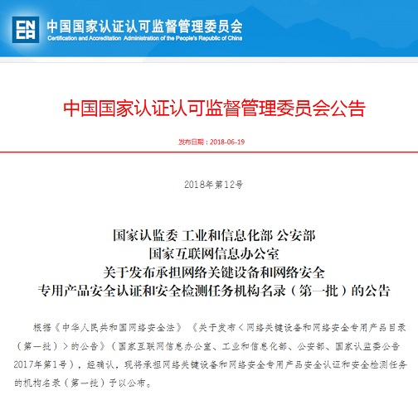
根据《中华人民共和国网络安全法》 《关于发布＜网络关键设备和网络安全专用产品目录（第一批）＞的公告》（国家互联网信息办公室、工业和信息化部、公安部、国家认监委公告2017年第1号），经确认，现将承担网络关键设备和网络安全专用产品安全认证和安全检测任务的机构名录（第一批）予以公布。
国家认监委 工业和信息化部
公安部 国家互联网信息办公室
2018年3月15日
（此件公开发布）

承担网络关键设备和网络安全专用产品安全认证

和安全检测任务机构名录（第一批）

序号 | 机构名称 | 对应法人单位 | 机构地址 | 联系方式 | 机构安全认证  /检测范围* | 说明
1 | 中国信息安全认证中心 | 中国信息安全认证中心 | 北京市朝阳区朝外大街甲10号 | 联系人：布宁  电话：010-65994550  传真：010-65994271  E-mail：product@isccc.gov.cn  网址：www.isccc.gov.cn | 网络关键设备和网络安全专用产品安全认证 | 选择认证方式的网络关键设备和网络安全专用产品，安全认证合格后，由认证机构报国家认证认可监督管理委员会。
2 | 中国信息通信研究院/中国泰尔实验室 | 中国信息通信研究院 | 北京市海淀区花园北路52号 | 联系人：孟艾立  电话：010-62301781  传真：010-62304104  E-mail：mengaili@caict.ac.cn  网址：www.caict.ac.cn | 网络关键设备安全检测 | 选择检测方式的网络关键设备，安全检测符合要求后，由检测机构报工业和信息化部。
3 | 国家计算机网络与信息安全管理中心 | 国家计算机网络与信息安全管理中心 | 北京市朝阳区裕民路甲3号 | 联系人：舒敏  电话：010-82000285  传真：010-82991001  E-mail：shumin@cert.org.cn  网址：www.cert.org.cn
4 | 国家工业控制系统与产品安全质量监督检验中心 | 工业和信息化部电子科学技术情报研究所（工业和信息化部电子第一研究所） | 北京市石景山区鲁谷路35号 | 联系人：张格  电话：010-88686441  传真：010-88686134  E-mail：zhangge@etiri.org.cn  网址：www.etiri.org.cn
5 | 中国电子技术标准化研究院赛西实验室 | 中国电子技术标准化研究院 | 北京市东城区安定门东大街一号 | 联系人：徐克超  电话：010-64102728  传真：010-64102681  E-mail：xukc@cesi.cn  网址：www.cesi.cn
6 | 工业和信息化部电子第五研究所 | 工业和信息化部电子第五研究所 | 广东省广州市天河区东莞庄路110号 | 联系人：杨林  电话：020-85131193  传真：020-87236171  E-mail：lynny@ceopei.biz  网址：www.ceprei.com
7 | 信息产业数据通信产品质量监督检验中心 | 北京通和实益电信科学技术研究所有限公司 | 北京市海淀区学院路40号研7楼B座 | 联系人：朱小舟  电话：010-62301146  传真：010-62301146  E-mail：jczx@chinawllc.com  网址：www.chinawllc.com
8 | 国家电话交换机质量监督检验中心 | 电信科学技术第一研究所 | 上海市平江路8号 | 联系人：凌巍  电话：021-64032150-8024  传真：021-64437412  E-mail：lingw@tftxlab.com  网址：www.fritt.com.cn
9 | 信息产业无线通信产品质量监督检验中心 | 西安通和电信设备检测有限公司 | 西安市翠华路275号 | 联系人：闫赟  电话：029-85231236  传真：029-85231236  E-mail：Wxzj1236@163.com  网址：www.radio-qtc.com
10 | 信息产业有线通信产品质量监督检验中心 | 成都泰瑞通信设备检测有限公司 | 成都市大慈寺路22号 | 联系人：甘露  电话：028-86763710  传真：028-86763700  E-mail：ganlu@cdtr-lab.cn  网址：www.cdtr-lab.cn
11 | 信息产业光通信产品质量监督检验中心 | 武汉网锐实验室（信息产业光通信产品质量监督检验中心） | 武汉市江夏区藏龙岛谭湖路2号1号楼 | 联系人：胡春琳  电话：027-87691311  传真：027-87691139  E-mail：clhu@wri.com.cn  网址：lab.wri.com.cn
12 | 信息产业广州电话交换设备质量监督检验中心 | 中国电信集团公司广东分公司 | 广州市天河区中山大道西109号5号楼 | 联系人：王志中  电话：020-38639371  传真：020-38639370  E-mail：wangzz@gsta.com  网址：www.atlab.com.cn
13 | 公安部计算机信息系统安全产品质量监督检验中心 | 公安部第三研究所 | 上海市岳阳路76号 | 联系人：顾健  电话：021-64335070  传真：021-64335838  E-mail：mail@mctc.org.cn  网址：www.mctc.org.cn | 网络安全专用产品安全检测 | 选择检测方式的网络安全专用产品，安全检测符合要求后，由检测机构报公安部。
14 | 公安部安全与警用电子产品质量检测中心 | 公安部第一研究所 | 北京市首体南路一号 | 联系人：范红  电话：010-68773196  传真：010-68773344  E-mail：jczx68773764@163.com  网址：www.tcspbj.com
15 | 国家计算机病毒应急处理中心计算机病毒防治产品检验实验室 | 国家计算机病毒应急处理中心 | 天津经济技术开发区第四大街80号天大科技园C6 | 联系人：陈建民  电话：022-66211255  传真：022-66211155  E-mail：contect@cverc.org.cn  网址：www.cverv.org.cn
16 | 信息产业信息安全测评中心 | 中国电子科技集团公司第十五研究所 | 北京市海淀区北四环中路211号华北计算技术研究所 | 联系人：刘健  电话：010-89056104  传真：010-89055529  E-mail：liuj@itstec.org.cn  网址：www.itstec.org.cn
* 各机构具体的安全认证或安全检测范围应依据国家认证认可监督管理委员会批准的认证机构业务范围或检验检测机构资质认定范围。

